DOKUMENTASI PENELITIAN

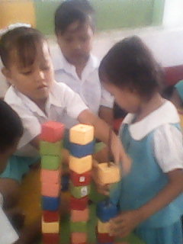
Anakmembilang 1 – 20 denganbalok
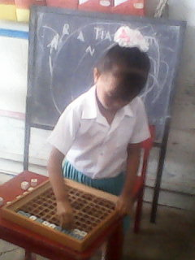
Anakmenunjuklambangbilangan 1 – 20
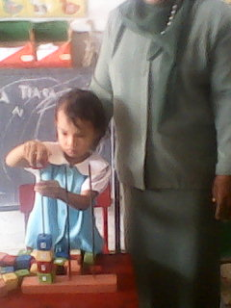
Anakmembuaturutanbilangan 1 – 20 denganbalok

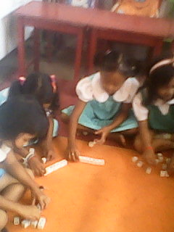
Anakmembilang/menyebuturutanbilangan 1 – 20

DAFTAR RIWAYAT HIDUP

NURJANNAH, lahir pada tanggal 17 Desember 1978 di Macanre Kecamatan Lilirilau Kabupaten Soppeng, anak dari pasangan EDI dan ANDI SITTI.
Memasuki jenjang pendidikan formal di SD Negeri 205 Poleonro pada tahun 1990. Pada tahun yang sama melanjutkan pendidikan di SLTP Negeri 1 Lilirilau dan tamat pada tahun 1993. Kemudian pada tahun yang sama melanjutkan ke SMA Negeri 1 Lilirilau dan tamat pada tahun 1996 dan diangkat menjadi PNS di Kabupaten Soppeng tahun 2005,Selanjutnya pada tahun 2007 memasuki jenjang pendidikan tinggi. Penulis diterima sebagai mahasiswa di Universitas Negeri Makassar (UNM) pada Program Strata 1 (S.1) pada jurusan Pendidikan Guru Pendidikan Anak Usia Dini (PGPAUD) di Universitas Negeri Makassar (UNM).

